Tallinna 6. joonistustriennaal / 6th Tallinn Drawing Triennial
IMPULSS / IMPULSE

09.07.—01.08.2021. ARS, Tallinn, Estonia

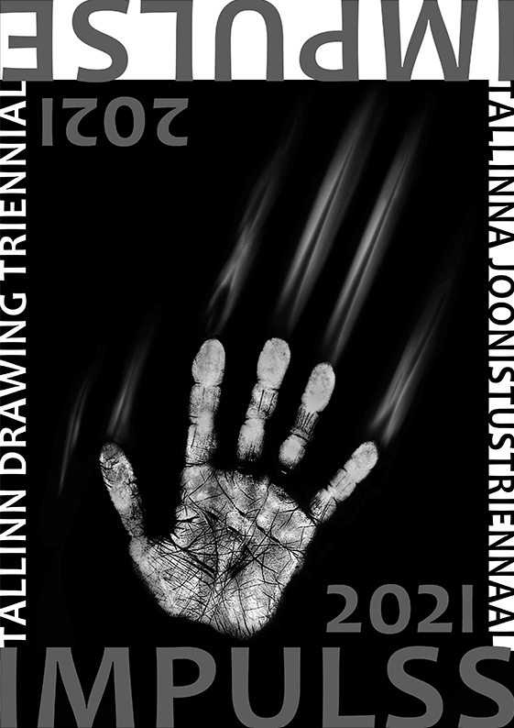
Taotlusvorm

Perekonnanimi:
Eesnimi:
Sünniaeg:
Organisatsioon:
Aadress:
Linn, postikood:
Telefon:
E-mail:
Muud andmed:

-------------------------------------------------------------------------------------------------------------------------------------------------------------------------
Joonistuse nimetus Aasta Mõõdud (kõrgus x laius) Materjal
1.
2.
Täiendav info, haridus, olulisemad näitused:

Kuupäev Allkiri

Tallinna 6. Joonistustriennaal
IMPULSS / IMPULSE
Tallinn 6th Drawing Triennial

Kontakt: Loit Jõekalda
E-mail: loit.joekalda@gmail.com

Aadress: Graafikakoda,
Vabaduse väljak 6, 10146 Tallinn, Estonia
Tel: +372 5569 6086

